1. 下载 Git-bash ,可在Git UI中 help菜单中 快捷获取 SSH Key

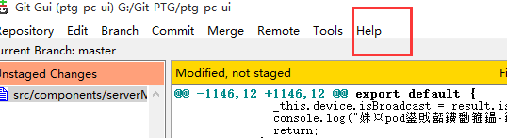

安装完成后 在命令行输入：

git config --global user.name "Your Name"

git config --global user.email [email@example.com](mailto:email@example.com)

注意 git config 命令的 --global 参数，用了这个参数，表示你这台机器上所有的Git仓库都会使用这个配置，当然也可以对某个仓库指定不同的用户名和Email地址。

将生成的SSH Key 复制在github服务器 setting中ssh 秘钥中

1. Git 示意图

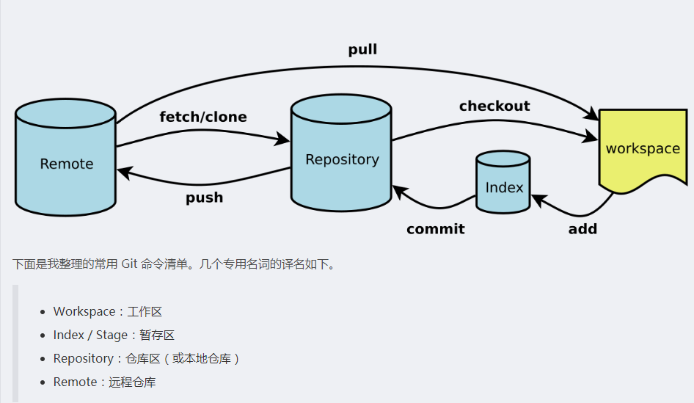

3 相关命令&操作

远程服务器建立 respository （仓库）

本地建立一个目录 （如：mydir），此目录 运行命令行，执行

git init （初始化后，在当前目录下会出现一个名为 .git的目录，所有Git需要的数据和资源都存放在这个目录中。不过目前，仅仅是初始化好了里面的文件和目录）

建立本地与远程服务器仓库的联系

git remote add origin 远程服务器仓库地址

执行以下3行命令 将本地目录推到服务器

git add . (此处有个标点 .) //添加到暂存区

git commit –am “标注内容”// 添加到本地仓储

git push origin master// 推送到远程仓库

克隆项目

git clone 项目地址

拉取最新

git pull

分支管理

git checkout –b 分支名称 //git checkout命令 加上 –b参数 表示创建并切换，相当于以下两条命令

git branch 分支名称 // 创建分支

git checkout 分支名称 // 切换分支

git branch // 查看所有的分支

git branch –d 分支名称 // 删除分支

git push origin –delete <分支名称>// 删除远程分支

git checkout dev origin/dev // 创建本地分支 并和远程origin/dev 分支关联

git status //查看当前的仓库状态

合并分支

git merge 分支名称 //用于何明指定分支到当前分支。需先确定当前位于哪个分支